Материалы антинаркотической направленности
для использования в профилактической работе с родителями
«Предупредить беду»
Уважаемые родители!
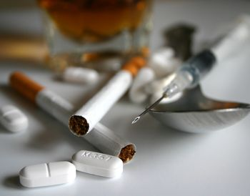
Здоровье ребенка – самое большое счастье для родителей. Но, к сожалению, все больше и больше подростков начинают употреблять табак, алкоголь и наркотики (далее ПАВ - психоактивные вещества).
Данные мониторинга и социологические опросы свидетельствуют о высокой степени пораженности образовательный учреждений наркоманией, о низком качестве организации профилактической работы. По статистике основной возраст первого знакомства с наркотическими средствами приходится на 11-14 лет (41%) и 15-17 лет (51%): в основном это курение марихуаны и гашиша, употребление ингалянтов, потребление алкоголя вместе с медикаментами.
Причины:
- любопытство (благодаря известному высказыванию не очень умных людей: «Все надо попробовать!»);
- желание быть похожим на «крутого парня», на старшего авторитетного товарища, часто личный пример родителей и т.д.;
- желание быть «плохим» в ответ на постоянное давление со стороны родителей: «Делай так, будь хорошим». Это может быть и способом привлечения внимания;
- безделье, отсутствие каких-либо занятий либо обязанностей, в результате – эксперименты от скуки.
ЗАДУМАЙТЕСЬ:
- ухоженный, вовремя накормленный, заботливо одетый ребенок может быть внутренне одиноким, психологически безнадзорным, поскольку до его настроения, переживаний, интересов никому нет дела.
- мы так боимся, чтобы наши дети не наделали ошибок в жизни, что не замечаем, что, по сути дела, не даем жить. Мы попираем и нарушаем их права, данные им от рождения, а потом удивляемся их инфантильности, несамостоятельности, тому, что страх жизни преобладает у них над страхом смерти.
- ограничиваемый в своей активности ребенок не приобретает собственного жизненного опыта; не убеждается лично в том, какие действия разумны, а какие – нет; что можно делать, а чего следует избегать.
Как при болезни, при соблюдении определенных профилактических мер можно уберечь ребенка от потребления табака, алкоголя и наркотиков. Конечно, не все представленные ниже способы легко воплощаются, но в совокупности они дают реальный положительный результат.

НЕСКОЛЬКО ПРАВИЛ, ПОЗВОЛЯЮЩИХ ПРЕДОТВРАТИТЬ ПОТРЕБЛЕНИЕ ПАВ ВАШИМ РЕБЕНКОМ:
- Общайтесь друг с другом
Общение – основная человеческая потребность, особенно для родителей и детей. Отсутствие общения с вами заставляет его обращаться к другим людям, которые могли бы с ним поговорить. Но кто они и что посоветуют Вашему ребенку?
Помните об этом, старайтесь быть инициатором откровенного, открытого общения со своим ребенком.
- Выслушивайте друг друга
Умение слушать – основа эффективного общения, но делать это не так легко, как может показаться со стороны. Умение слушать означает:
- быть внимательным к ребенку;
- выслушивать его точку зрения;
- уделять внимание взглядам и чувствам ребенка, не споря с ним;
не надо настаивать, чтобы ребенок выслушивал и принимал ваши представления о чем-либо. Важно знать, чем занят ваш ребенок. Иногда внешнее отсутствие каких-либо не желательных действий скрывает за собой вредное занятие. Например, подросток ведет себя тихо, не грубит, не пропускает уроков. Ну, а чем он занимается? Ведь употребляющие наркотические средства и являются «тихими» в отличие от тех, кто употребляет алкоголь. Следите за тем, каким тоном вы отвечаете на вопросы ребенка. Ваш тон «говорит» не менее ясно, чем ваши слова. Он не должен быть насмешливым или снисходительным.
Поощряя ребенка, поддержите разговор, демонстрируйте вашу заинтересованность в том, что он вам рассказывает. Например, спросите: «А что было дальше?» или «Расскажи мне об этом…» или «Что ты думаешь об этом?».
- Ставьте себя на его место
Подростку часто кажется, что его проблемы никто и никогда не переживал. Было бы неплохо показать, что вы осознаете, насколько ему сложно. Договоритесь, что он может обратиться к вам в любой момент, когда ему это действительно необходимо. Главное, чтобы ребенок чувствовал, что вам всегда интересно, что с ним происходит. Если Вам удастся стать своему ребенку другом, вы будете сами счастливым родителем!
- Проводите время вместе
Очень важно, когда родители умеют вместе заниматься спортом, музыкой, рисованием или иным способом устраивать с ребенком совместный досуг или вашу совместную деятельность. Это необязательно должно быть нечто особенное. Пусть это будет поход в кино, на стадион, на рыбалку, за грибами или просто совместный просмотр телевизионных передач. Для ребенка важно иметь интересы, которые будут самым действенным средством защиты от табака, алкоголя и наркотиков. Поддерживая его увлечения, вы делаете, вы делаете очень важный шаг в предупреждении от их употребления.
- Дружите с его друзьями
Очень часто ребенок пробует ПАВ в кругу друзей. Порой друзья оказывают огромное влияние на поступки вашего ребенка. Он может испытывать очень сильное давление со стороны друзей и поддаваться чувству единения с толпой. Именно от окружения во многом зависит поведение детей, их отношение к старшим, к своим обязанностям, к школе и так далее. Кроме того: в этом возрасте весьма велика тяга к разного рода экспериментам. Дети пробуют курить, пить. У многих в будущем это может стать привычкой.
Поэтому важно в этот период – постараться принять участие в организации досуга друзей своего ребенка, то есть их тоже привлечь к занятиям спортом либо творчеством, даже путем внесения денежной платы за таких ребят, если они из неблагополучных семей.Таким образом, вы окажите помощь не только другим людям, но в первую очередь – своему ребенку.
- Помните, что ваш ребенок уникален
Любой ребенок хочет чувствовать себя значимым, особенным и нужным. Вы можете помочь своему ребенку развить положительные качества и в дальнейшем опираться на них. Когда ребенок чувствует, что достиг чего-то, и вы радуетесь его достижениям, повышается уровень его самооценки. А это, в свою очередь, заставляет ребенка заниматься более полезными и важными делами, чем употребление наркотиков. Представьте, что будет с Вами, если 37 раз в сутки к вам будут обращаться в повелительном тоне, 42 раза – в увещательном, 50 – в обвинительном?...
Цифры не преувеличены: таковы они в среднем у родителей, дети которых имеют наибольшие шансы стать невротиками и психопатами. Ребенку нужен отдых от приказаний, распоряжений, уговоров, похвал, порицаний. Нужен отдых, и от каких бы то ни было воздействий и обращений!
Нужно время от времени распоряжаться собой полностью – т.е. нужна своя доля свободы. Без нее – задохнется дух.
- Подавайте пример
Алкоголь, табак и медицинские препараты используются многими людьми. Конечно, употребление любого из вышеуказанных веществ законно, но здесь очень важен родительский пример. Родительское пристрастие к алкоголю и декларируемый запрет на него для детей дает повод обвинить вас в неискренности, в «двойной морали». Помните, что Ваше употребление, так называемых, «разрешенных» психоативных веществ открывает детям дверь и для «запрещенных». Несовершенные, мы не можем вырастить совершенных детей. Ну не можем, не можем, не бывает этого – и с Вами не будет, если стремитесь к идеалу в ребенке, а не в себе!
СОВЕТЫ:
Когда человеку не подходит климат, он начинает болеть. Психологический климат в семье для ребенка еще важнее. Если климат становиться непереносимым для ребенка, деваться ему некуда: не уедешь, родителей не сменишь… Хрупкая неустойчивая психика ребенка не выдерживает: он срывается в депрессию, уличную тусовку, алкоголь, наркотики. Поэтому, даже ребенок далек от идеала и совсем не похож на Вас, БУДЬТЕ МУДРЫ:
- когда скандал уже разгорелся, сумейте остановиться, заставьте себя молчать – даже если Вы тысячу раз правы;
- опасайтесь! В состоянии аффекта ребенок крайне импульсивен. Та агрессия, которую он проявлял по отношению к вам, обернется против него самого. Любой попавший под руку острый предмет, лекарство в Вашей аптечке – все станет реально опасным, угрожающим его жизни;
- не кричите, не распускайтесь. Ведь ребенок действительно может подумать, ЧТО ВЫ ЕГО НЕНАВИДИТЕ. Он будет в отчаянии, а Вы, оглохнув от собственного крика, его крика о помощи не услышите.
- похвалите своего ребенка с утра, и как можно раньше, и как можно доходчивее, теплее! – не бойтесь и не скупитесь, даже если собственное настроение никуда…(кстати, это и средство его улучшить!) Ваше доброе слово, объятие, поцелуй, ласковый взгляд – подпитка душевная на весь долгий и трудный день, не забудьте!.. И на ночь – не во тьму без живого знака живой любви…
Симптомы употребления подростками наркотических веществ
Определить, употребляет ваш ребенок наркотики или нет, сложно, особенно если ребенок сделал это в первый раз или употребляет наркотики периодически. Важно сделать правильные выводы и учитывать, что некоторые признаки могут появляться совершенно по другой причине. И все же стоит насторожиться, если проявляются:
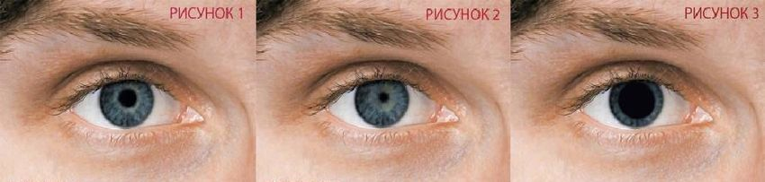
Физиологические признаки:
- бледность или покраснение кожи;
- расширенные или суженные зрачки, покрасневшие или мутные глаза;
- несвязная, замедленная или ускоренная речь;
- потеря аппетита, похудение или чрезмерное употребление пищи;
- хронический кашель;
- плохая координация движений (пошатывание или спотыкание);
- резкие скачки артериального давления;
- расстройство желудочно-кишечного тракта.
Поведенческие признаки:
- беспричинное возбуждение, вялость;
- нарастающее безразличие ко всему, ухудшение памяти и внимания;
- уходы из дома, прогулы в техникуме по непонятным причинам;
- трудности в сосредоточении на чем-то конкретном;
- бессонница или сонливость;
- болезненная реакция на критику, частая и резкая смена настроения;
- избегание общения с людьми, с которыми раньше были близки;
- снижение успеваемости в техникуме;
- постоянная просьба денег;
- пропажа из дома ценностей;
- частые телефонные звонки, использование жаргона, секретные разговоры;
- самоизоляция, уход от участия в делах, которые раньше были интересны;
- частое вранье, изворотливость, лживость;
- уход от ответов на прямые вопросы, склонность сочинять небылицы;
- неопрятность внешнего вида.
Очевидные признаки:
- следы от уколов (особенно на венах), порезы, синяки;
- бумажки и денежные купюры, свернутые в трубочки;
- закопченные ложки, фольга;
- капсулы, пузырьки, жестяные банки;
- пачки лекарств снотворного или успокоительного действия;
- папиросы в пачках из-под сигарет.
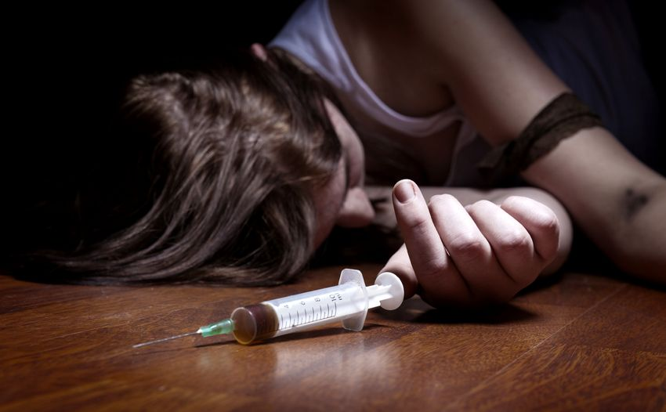

Что делать, если это произошло – Ваш ребенок употребляет наркотики?
Соберите максимум информации. Вот три направления, по которым вам нужно выяснить все как можно точнее, полнее:
- все о приеме наркотиков Вашим ребенком: что принимал, сколько, как часто, с какими последствиями, степень тяги, осознание или неосознание опасности;
- все о том обществе или компании, где ребенок оказался втянутым в наркотики;
- все о том, где можно получить совет, консультацию, помощь, поддержку.
Ни в каком случае не ругайте, не угрожайте, не бейте.
Беда, которая стала горем для Вас и Вашей семьи, поправима. Но исправить ситуацию можно, только если Вы отнесетесь к ней спокойно и обдуманно, так же, как Вы раньше относились к другим неприятностям.
Меньше говорите – больше делайте. Беседы, которые имеют нравоучительный характер, содержат угрозы, обещания «посадить» ребенка, «сдать» его в больницу, быстро становится для него привычными, вырабатывается безразличие к своему поведению.
Не допускайте самолечения. Категорически сопротивляйтесь, если подросток захочет заниматься самолечением, используя для этого медикаменты, рекомендованные кем-то из его окружения.
Если Вы предполагаете, что ребенок систематически употребляет алкоголь, наркотики, нужно не теряя времени, обратиться к психиатру-наркологу.
Не усугубляйте ситуацию криком и угрозами. Берегите собственные силы, они Вам еще пригодятся. Тем более, что выплеском эмоций добиться чего-либо сложно. Представьте себе, как Вы бы себя вели, заболей Ваш ребенок другой тяжелой болезнью. В такой ситуации ведь никому не придет в голову унижать и оскорблять его только за то, что он болен. Не считайте, что сын или дочь стали наркоманами только из-за собственной распущенности, корни болезни могут находится намного глубже.
Не пытайтесь бороться в одиночку, не делайте из этой болезни семейной тайны, обратитесь за помощью к специалистам, обязанным помочь Вам!

